**Тюльников Михаил ПИН-22**

**Лабораторная работа №4**

**Вариант 6**

**Цель работы:** изучить переходные процессы в цепях первого порядка при подключении линейной электрической цепи к источнику постоянного напряжения, и генератора прямоугольных импульсов.

**Задание №1. *Переходный процесс в цепи постоянного тока с RL – элементом.***

|  |  |  |  |  |  |  |
| --- | --- | --- | --- | --- | --- | --- |
| Вариант | E , В | R1 , кОм | R2 , кОм | R3 ,Ом | R4 ,кОм | L , мГн |
| 6 | 36 | 1,4 | 8 | 0,01 | 2 | 60 |

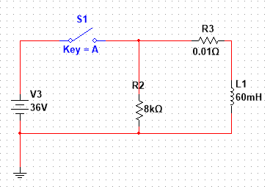

Для электрической цепи составим систему уравнений:

$$\left\{\begin{aligned}&I_{1}=I_{2}+I_{3}; \\ &U_{L}+I_{3}R_{3}=E; \\ &I_{2}R_{2}=E;\end{aligned}\right.$$

Электрический ток второй ветви равен:

$$I_{2}=E/{R_{2}=\frac{36}{8000}=0.0045A};$$

Для вычисления тока в третьей ветви необходимо решить дифференциальное уравнение первого порядка:

$$L\frac{di_{3}}{dt}+R_{3}i_{3}=E;$$

Электрический ток определяется в виде суммы двух составляющих:

$$i_{3}(t)=i_{пр}+i_{св};$$

Здесь $i_{пр}$— принужденный ток и $i_{св}$— свободный ток

*Постоянная времени:*

$$τ=\frac{L}{R_{3}}=-\frac{1}{p}$$

$$τ=\frac{L}{R_{3}}=\frac{60*{10}^{-3}}{0.01}=6с$$

$$p=-\frac{1}{τ}=\frac{1}{6}=-0.167$$

*Свободный ток равен:*

$$i_{св}=Ae^{-\frac{t}{τ}}=Ae^{pt};$$

Принужденный ток равен:

$$i_{пр}=\frac{E}{R_{3}}=\frac{36}{0.01}=3600 A;$$

Итого получаем значение тока в третьей ветви из решения дифференциального уравнения

$$i_{3}(t)=\frac{E}{R_{3}}+Ae^{pt};$$

Используя законы коммутации, найдем постоянную интегрирования:

$$i_{L}(0-)=i_{L}(0+)=0$$

Тогда получим:

$$i_{L}(0+)=\frac{E}{R_{3}}+Ae^{0}=0$$

Находим:

$$A=-\frac{E}{R_{3}}=-\frac{36}{0.01}=3600;$$

Следовательно, получаем уравнение тока для индуктивности:

$$i_{3}\left(t\right)=\frac{E}{R_{3}}\left(1-e^{pt}\right)=3600(1-e^{-0.167t});$$

Определим напряжение на индуктивности:

$$U_{L}\left(t\right)=L\frac{di_{3}}{dt}=\frac{E}{R_{3}}L\frac{R_{3}}{L}e^{pt}=Ee^{pt}=36e^{-0.167t}$$

***Отключение цепи с RL-элементами от источника постоянного напряжения***

Запишем дифференциальное уравнение при отключении индуктивности на разрядное сопротивление R2

Решение дифференциального уравнения будет состоять только из свободного затухающего тока:

$$i(t)=i_{св}=Ae^{pt};$$

Определим постоянную интегрирования:

$$i_{L}(0-)=i_{L}(0+)=\frac{E}{R_{3}}=Ae^{0};$$

Получаем:

$$A=\frac{E}{R_{3}}=\frac{36}{0,01}=3600;$$

Уравнение переходного процесса электрического тока определяется по формуле:

$i\left(t\right)=\frac{E}{R_{3}}e^{pt};$.

Постоянная по времени равна:

$$τ=-\frac{1}{p}=\frac{L}{\left(R_{3}+R_{2}\right)}=\frac{60*{10}^{-3}}{0,01+8000}=7,5*{10}^{-6} с;$$

$$p=-\frac{1}{τ}=-\frac{1}{7,5*{10}^{-6}}=-133333,5$$

$$i\left(t\right)=\frac{E}{R_{3}}e^{pt}=3600e^{-133333,5t};$$

Напряжение на индуктивности можно определить по формуле

$$U_{L}\left(t\right)=L\frac{di}{dt}=\frac{E}{R_{3}}Lpe^{pt}=\frac{E}{R_{3}}L\frac{{-R}_{3}-R_{2}}{L}e^{pt}=E\frac{{-R}_{3}-R_{2}}{R_{3}}e^{pt}=-36*\frac{8000+0,01}{0,01}e^{-133333,5t}=-28,8*{10}^{6}e^{-133333,5 t}$$

**Моделирование в среде Multisim**

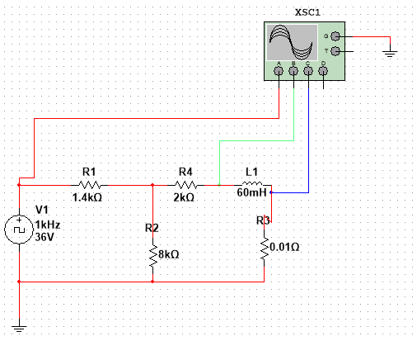

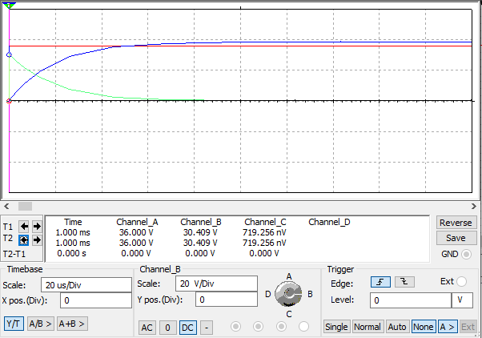***По результатам моделирования заполняем таблицу.***

|  |  |  |  |  |  |  |
| --- | --- | --- | --- | --- | --- | --- |
| Наименование параметра | Значение параметра во время действия t | | | | | |
| Импульса мкс | | | Паузы мкс | | |
| 0 | 5 | 10 | 0 | 5 | 10 |
| IL(t) мА | 0 | 0,225 | 0,392 | 0,096 | 0,74 | 0,566 |
| UL(t) | 30,5 | 23,5 | 18,1 | -30,5 | -23,63 | -18,1 |

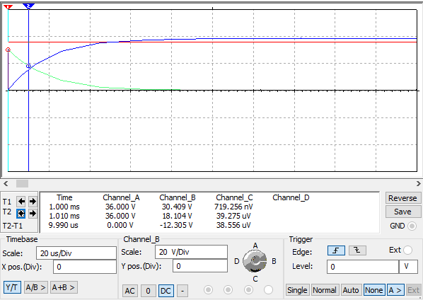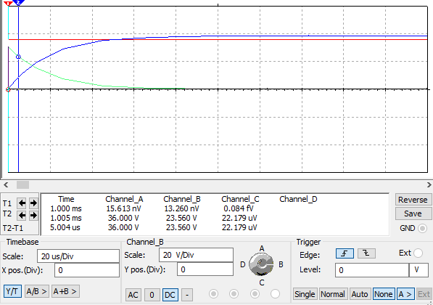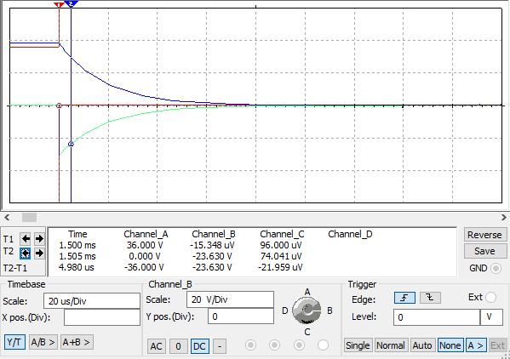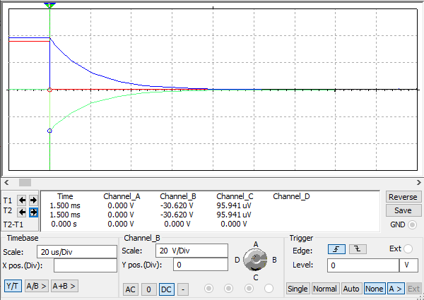

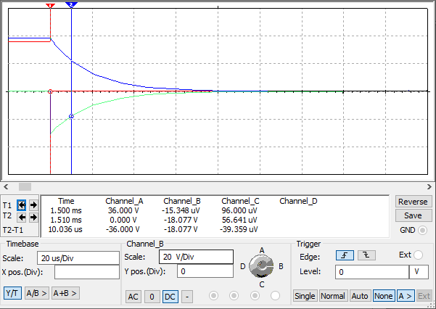

***Переходные процессы в цепях с RC-элементами***

При подключении резистивно-емкостной цепи без начального запаса энергии к источнику постоянного напряжения с ЭДС Е напряжение на конденсаторе Uc изменяется по экспоненциальному закону, ток i нарастает, а убывает по экспоненте.

|  |  |  |  |  |  |  |  |
| --- | --- | --- | --- | --- | --- | --- | --- |
| Варианты | E , В | R1 , кОм | R2 , кОм | R3 , Ом | R4 , Ом | | C , мкФ |
| 6 | 16 | 1.7 | 2 | 0.01 | 1 | 0.1 | |

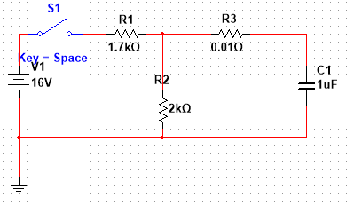

Составим систему уравнений для электрической цепи (см рисунок 4)

$$\left\{\begin{aligned}&E=I_{1}⋅R_{1}+I_{2}⋅R_{2}; \\ &U_{C}+I_{3}⋅R_{3}-I_{2}⋅R_{2}=0; \\ &I_{1}-I_{2}-I_{3}=0.\end{aligned}\right.$$

Заменяя переменные, получим следующие уравнения:

$$\left\{\begin{aligned}&i_{3}R_{1}+i_{3}(R_{1}+R_{2})=E; \\ &i_{2}=\frac{E}{(R_{1}+R_{2})}-i_{3}{\frac{R_{1}}{R_{1}+R_{2}}}_{}; \\ &U_{C}+i_{3}(R_{3}+\frac{R_{1}⋅R_{2}}{R_{1}+R_{2}})=E\frac{R_{3}}{R_{1}+R_{2}}.\end{aligned}\right.$$

Во второй ветви ток проходит через конденсатор и определяется дифференциальной зависимостью между током и напряжением:

$$i_{3}=С\frac{dU_{C}}{dt}$$

Получив дифференциальное уравнение первго порядка с разделяющимися переменными:

$$C⋅R_{экв}⋅\frac{dU}{dt}+U_{C}=E\frac{E}{R_{1}+R_{2}}$$

Здесь:

$$R_{экв}=R_{3}+\frac{R_{1}⋅R_{2}}{R_{1}+R_{2}};$$

$$τ=CR_{экв}$$

$$R_{экв}=0.01+\frac{1700*2000}{\left(1.7+2\right)*{10}^{3}}=918.9Ом;$$

$$τ=CR_{экв}=0,1*{10}^{-6}*858=91.9мкс$$

Решение дифференциального уравнения как общее (правая часть равняется нулю), так и частичное, найдем, зная функцию правой части. Разделение на две составляющие напряжения на конденсаторе исходит только из математического решения дифференциального уравнения:

$$U_{C}(t)=U_{Cпр^{}}+U_{Cсв};$$

При подключении резистивно-емкостной цепи без начального запаса энергии к источнику постоянного напряжения с ЭДС Е (рисунок 4) напряжение на конденсаторе Uc изменяется по экспоненциальному закону, ток i нарастает, а убывает по экспоненте:

$$U_{C}\left(t\right)=E\left(1-E^{-\frac{t}{RC}}\right)=16(1-e^{-\frac{t}{91.9*{10}^{-6}}}=16(1-e^{-10881t})$$

$i(t)=\frac{E}{R}e^{-\frac{t}{RC}}$ = $\frac{16}{918.9}e^{-10881t}=0,0174e^{-10881t}$ при t>0

Постоянной времени цепи называют время, в течение которого свободная составляющая тока или свободная составляющая напряжения уменьшается в е раз.

В неразветвленных RL-цепях $τ$ =L/R, а в цепях $τ$ =RC. При включении цепи к источнику постоянного напряжения ток I (в RL-цепи) или напряжение Uc (в RC-цепи) за время $τ$ достигает 0,63 от установившегося значение тока I (в RL-цепи) или напряжения Uc (в RC-цепи) устанавливается через бесконечно большое время.

Существуют различные критерии определения времени окончания переходного процесса. За время t=3 $τ$ напряжение на конденсаторе (ток в индуктивной катушке) достигает 0,95 от установившегося значения, а через время t=5 $τ$-более 0,99. Аналогичные процессы происходят и при отключении напряжения питания.

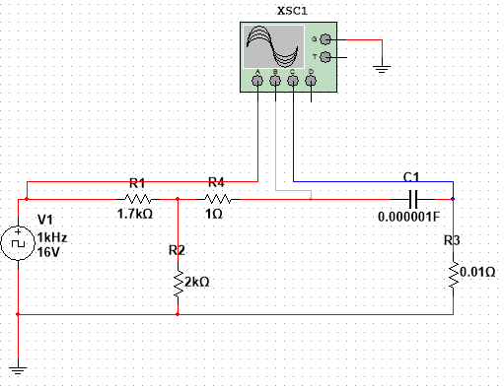

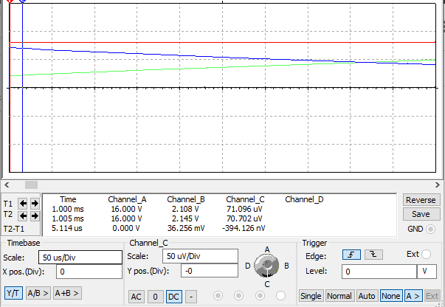

|  |  |  |  |  |  |  |
| --- | --- | --- | --- | --- | --- | --- |
| Наименование параметра | Значение параметра во время действия t | | | | | |
| Импульса мкс | | | Паузы мкс | | |
| 0 | 5 | 10 | 0 | 5 | 10 |
| Ic(t) мА | 0 | 2145 | 2180 | 3620 | 3607 | 3595 |
| Uc(t) В | 0 | 0,707 | 0,73 | -0,394 | -0,392 | -0,390 |

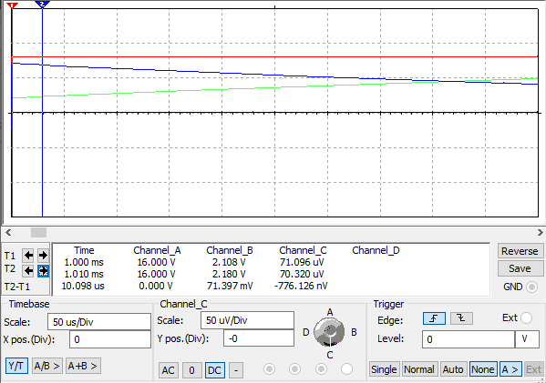

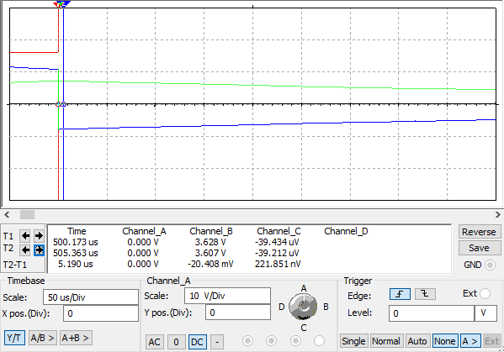

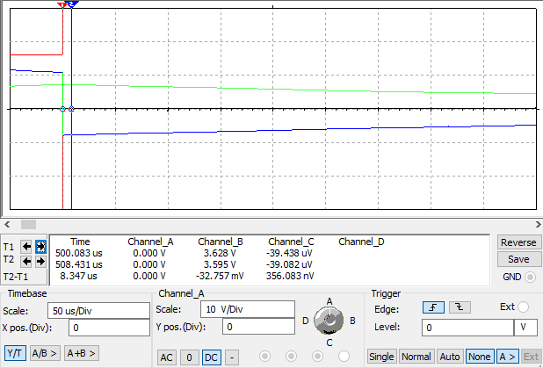

**Вывод по выполненной работе:**

В ходе данной лабораторной работы мы экспериментально исследовали переходные процессы в цепях первого порядка при подключении линейной электрической цепи к источнику постоянного напряжения, и генератора прямоугольных импульсов.